PROCES VERBAL du Bureau Directeur du Mercredi 9 Juin 2021

Présents : Maryse BARGUÈS, Didier BIZORD, Matthieu GONDELLON, Régine HANDY, Patricia RAYMONDEAU.
Excusés : Valérie DUPIN, Bruno FLEURY, Norbert MATTIUZZO
Assistent : Arnaud CLEDAT, responsable Finances et Aurélie MILHE, Directrice administrative et de projets
Le quorum étant atteint, le Bureau Directeur peut valablement délibérer.
La séance est ouverte à 12h45 en visioconférence sous la présidence de Didier BIZORD
Administratif
- Le PV du BD du 6 Mai 2021 est approuvé à l’unanimité par les membres du Bureau Directeur présents

ANS- Matthieu GONDELLON
- La Campagne ANS 2021 est clôturée. Le COPIL Territorial a en charge la répartition des sommes en lien avec la construction des projets, conformément à la note d’orientation adressée par la FFHB, la deadline imposée par l’ANS et la FFHB étant le 15 juin 2021.
- Le bureau Directeur doit se prononcer sur le principe de répartition de l’enveloppe affectée au Territoire Nouvelle-Aquitaine, à savoir 234 846€ dont 35 918€ de « France Relance » (somme réservée pour les projets rentrant dans l’axe 1 de l’ANS- Plan de relance)
- La proposition de répartition est la suivante :
Compte tenu de la répartition imposée de l’enveloppe : 50% Ligue + comités soit 117 423€ dont 17 959€ de l’enveloppe « France Relance »
50% Clubs soit 117 423€ dont 17959€ de l’enveloppe « France Relance »

- Les clubs n’ayant pas déposé des actions Axe1 ne pourront pas être dotés d’une enveloppe « France Relance »
- Les membres du Bureau Directeur, valident à l’unanimité cette proposition de ventilation

- Pour information, le COPIL va traiter comme chaque année l’ensemble des dossiers avec beaucoup d’attention. Les dossiers « Comités » ont été envoyés aux membres du COPIL pour avis au même titre que ceux des clubs.
- Les membres du Bureau Directeur seront informés vendredi des ventilations clubs, comités et Ligue de cette année.

Prochain Bureau Directeur : Samedi 10 juillet 2021 en présentiel

L’ordre du jour étant épuisé, la séance est levée à 20h45

Didier BIZORD
Président de la Ligue Nouvelle-Aquitaine de Handball
Patricia RAYMONDEAU
Secrétaire Générale de la Ligue Nouvelle-Aquitaine de Handball
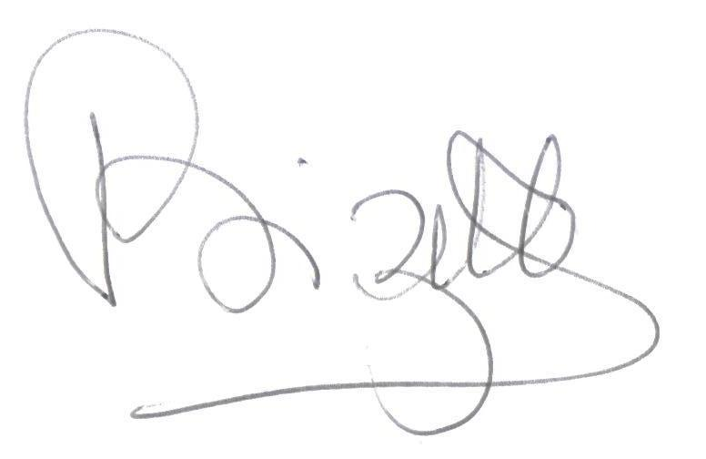
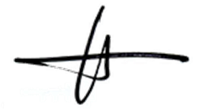

Diffusion : Membres du Conseil d’Administration, Salariés Ligue et CTS, Présidents Comités Départementaux, Mise en ligne sur le site de la Ligue.

